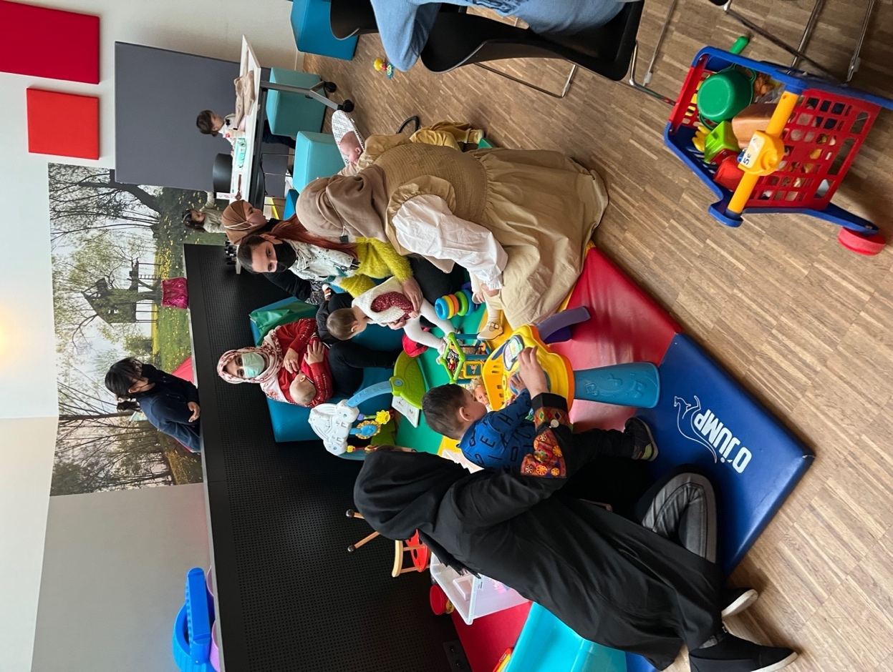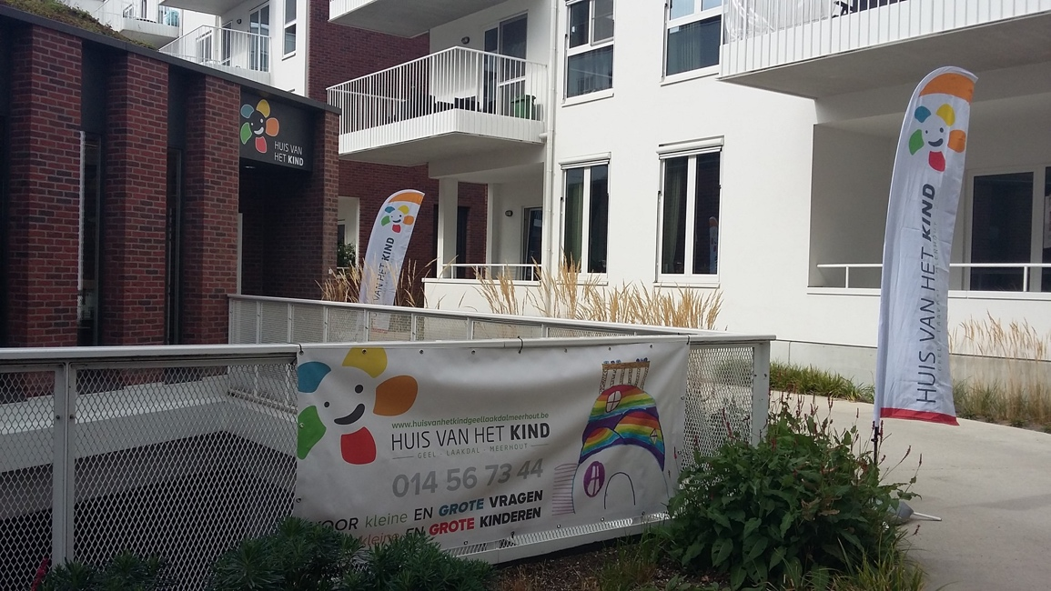

Moeder-Taal

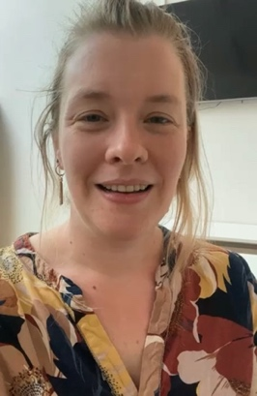

informatie:

[anneloes.kouwen@ligo-kempen.be](mailto:anneloes.kouwen@ligo-kempen.be)   
0475/27.48.39

[liesbeth.vandenbergh@edukempen.be](mailto:liesbeth.vandenbergh@edukempen.be)



Nederlandse les voor moeders   
met kinderen van 0 tot 3 jaar

dinsdag en donderdag - 9u tot 12u

Huis van het Kind - Brigandshof 3 - Geel

[](https://www.google.be/url?sa=i&rct=j&q=&esrc=s&source=images&cd=&cad=rja&uact=8&ved=2ahUKEwi6s-yazqTgAhVK46QKHTY5B50QjRx6BAgBEAU&url=https://www.hln.be/regio/turnhout/edukempen-stelt-cursussen-voor-op-infodag~ab1bd6ff/&psig=AOvVaw0B0D7I_XgyyCdJWKIjPSeJ&ust=1549456712988353)



[](http://www.google.be/url?sa=i&rct=j&q=&esrc=s&source=images&cd=&ved=2ahUKEwjR6u6dz6TgAhUqMuwKHUNzAv0QjRx6BAgBEAQ&url=http://www.ziekenhuisgeel.be/sites/default/files/u285/2014_flyer_info_jonge_gezinnen_Geel2.pdf&psig=AOvVaw3yajofv-4R9VeHKRqo2WaU&ust=1549456853131828)

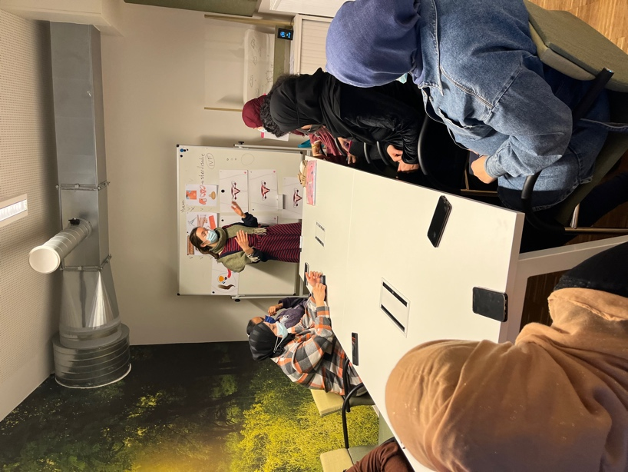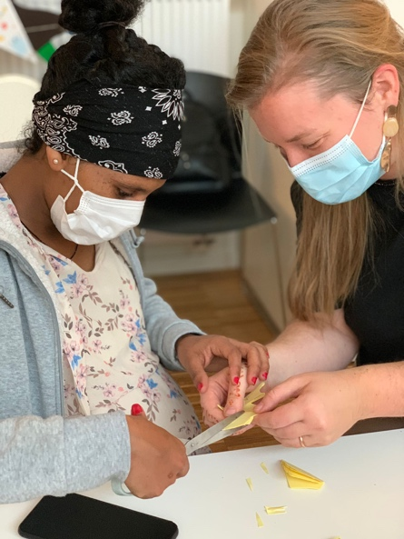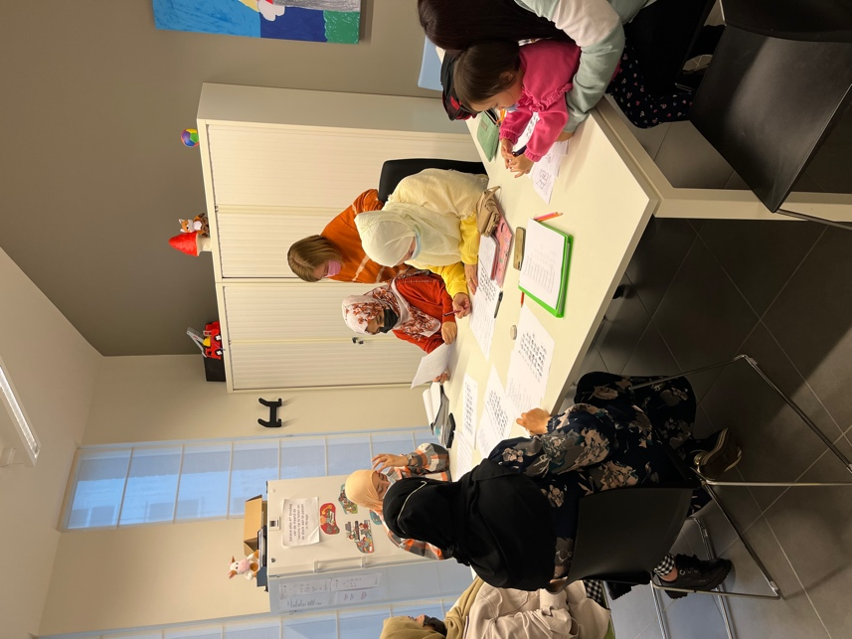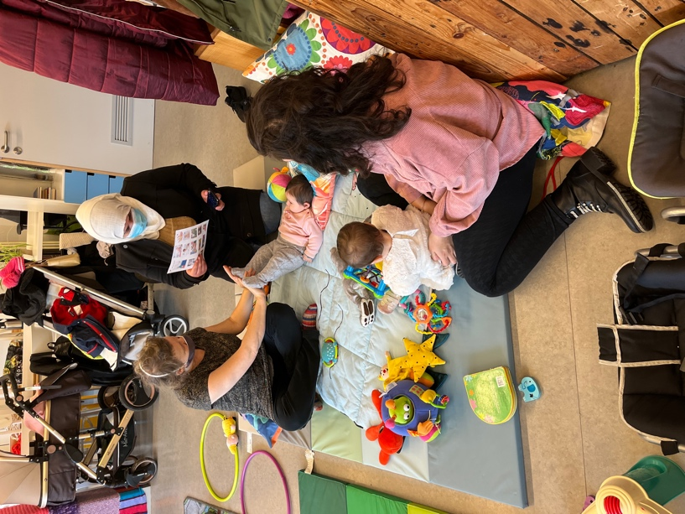

We praten over de verzorging van je kind.

Je kan vragen stellen aan de vroedvrouw.

Je speelt samen met je kind.

Je kind leert samen spelen.

Er is oppas voor je kind.

Je leert Nederlands begrijpen en spreken.

Je leert nieuwe dingen.  
  
Je helpt je kind leren.

We gaan op uitstap naar de bibliotheek, kleuterschool, enz.

We vieren samen feest.

